附件2
心血管病亚专长全科医生培训系统使用说明

- 电脑端
1.电脑浏览器打开http://qkrcpy.zjma.org/，使用培训的账号、密码登录平台。
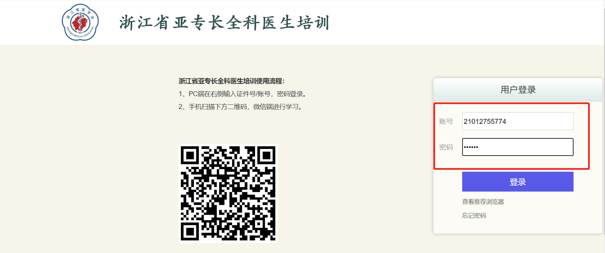
2.系统登录后，会跳出信息完善界面，学员需将正确的个人信息填写相应模块，点击确认保存。
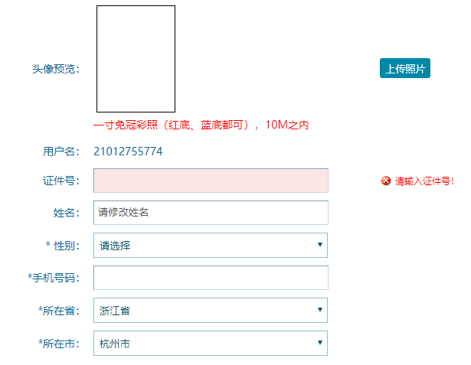
3.保存信息后，进入系统界面，点击“我的培训”，点击“图片”进入培训。
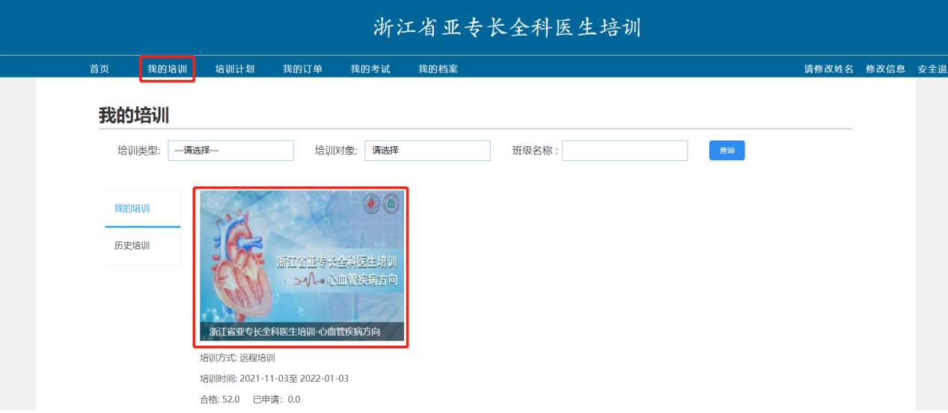
4.点击“我要学习”进入课程列表，点击“学习”进入。
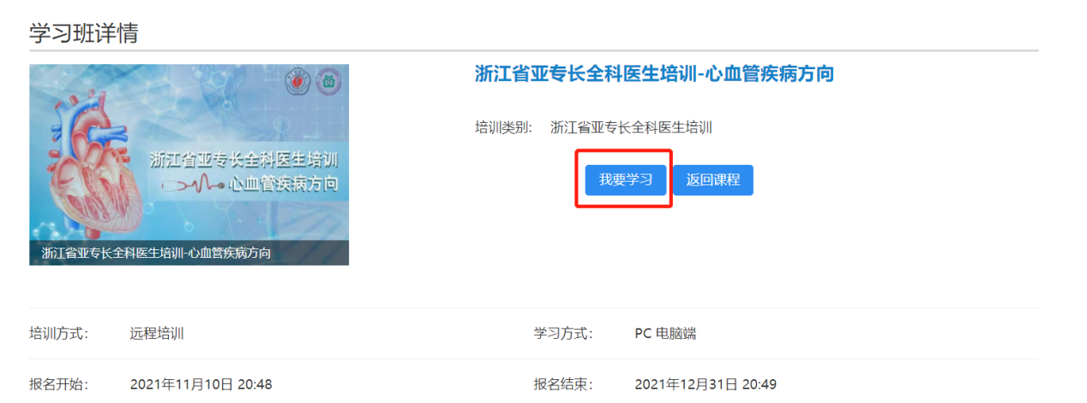
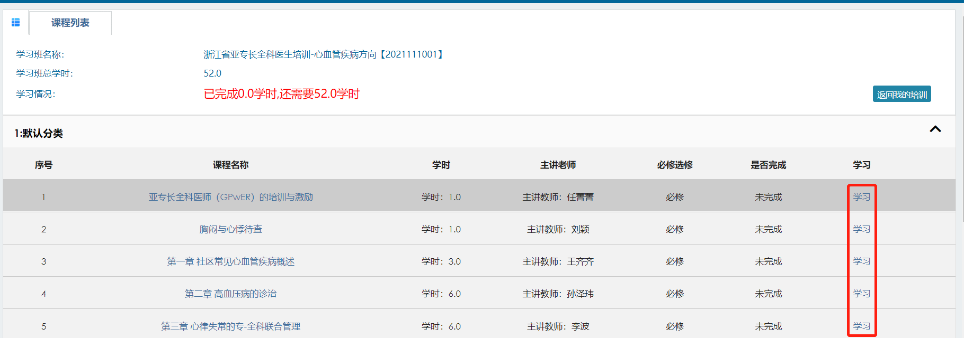

5.点击“进入学习”观看课程视频，视频播放完成后，点击“申请学时”完成本课程学习。
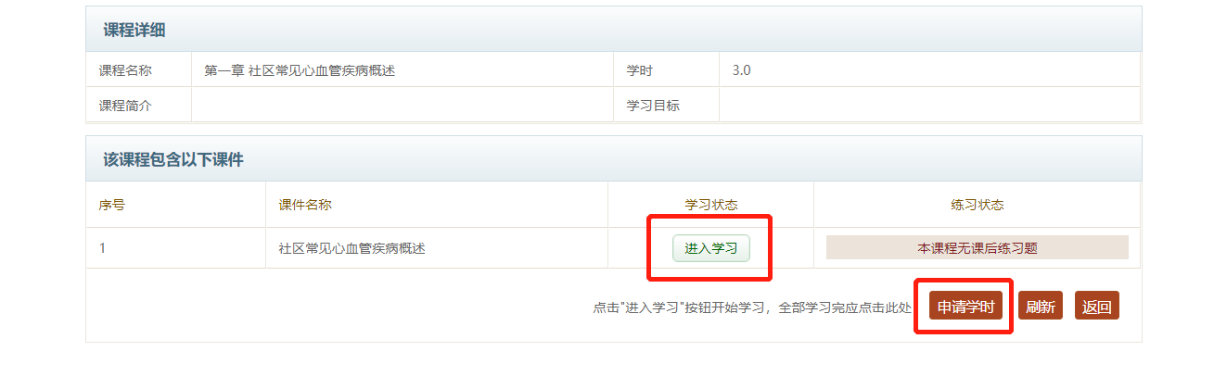
6.完成所有视频学习并申请学时，本次培训完成。

- 微信端
1.学员关注《浙江省医学会微信》公众号，右下角进入教育培训-全科人才培养模块，使用分配的账号、密码登录系统。
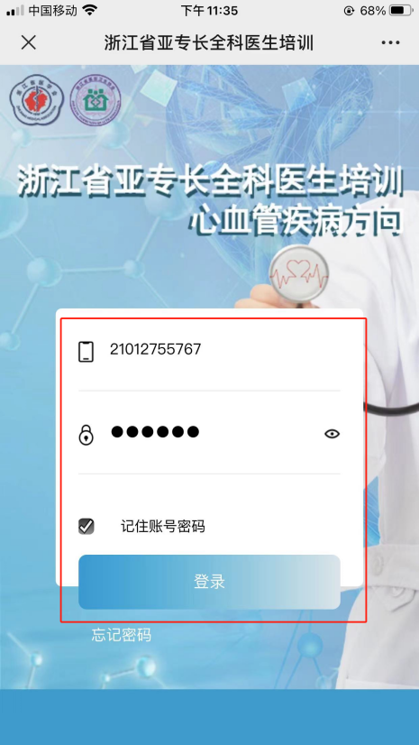
2.登录系统后，完善个人信息，点击确认后进入培训平台界面。
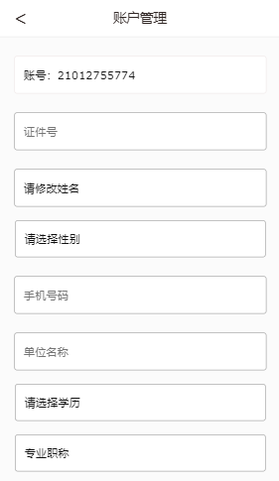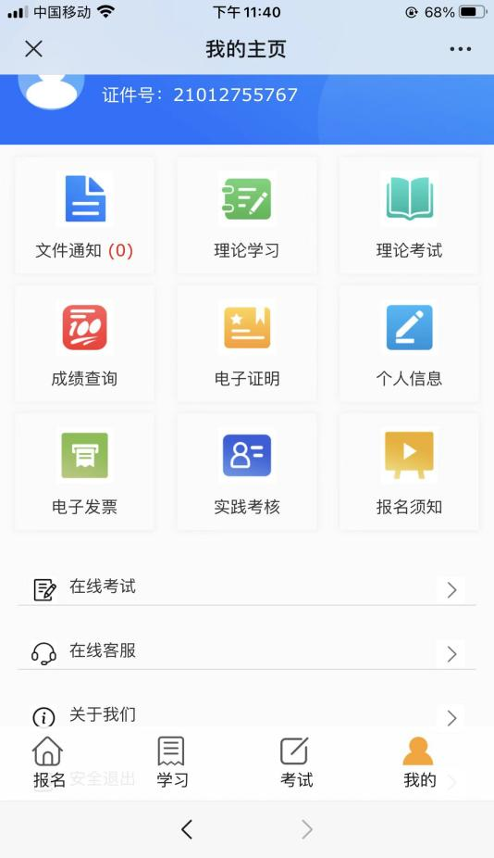
3.点击“理论学习”进入学习界面，点击“在线学习”。
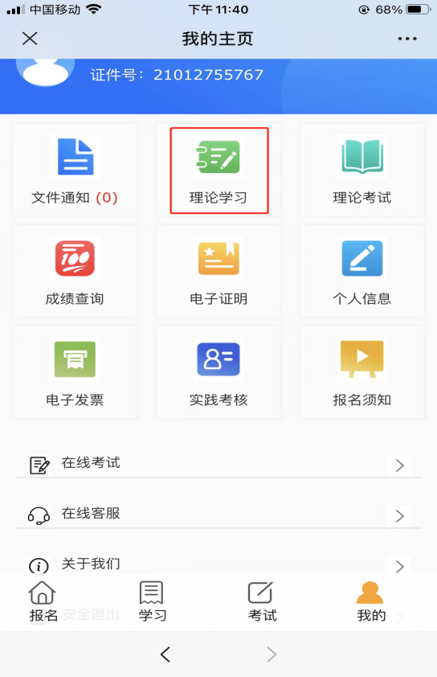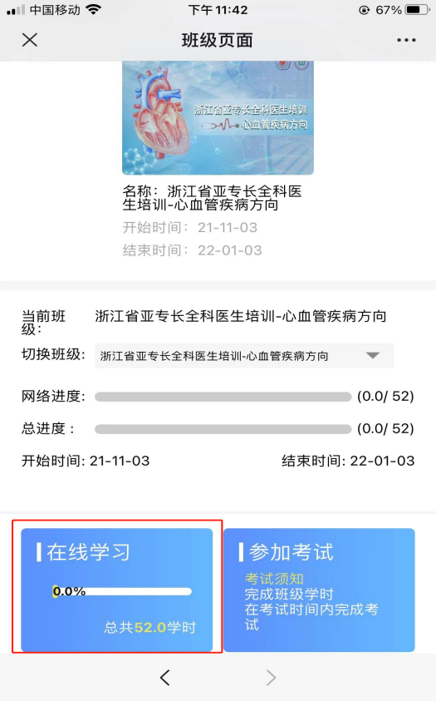
4.进入课程列表后，点击课程观看视频，视频播放完，点击“申请学时”，完成本视频的学习。
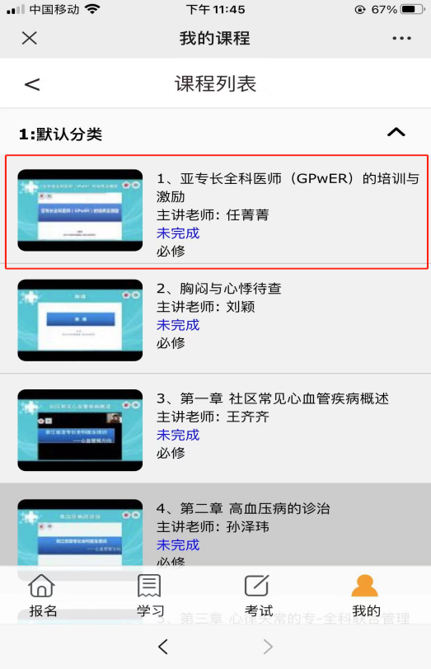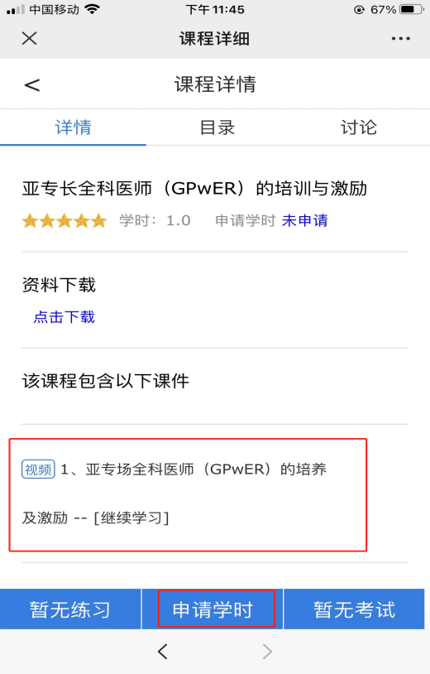
5.完成所有视频学习并申请学时，本次培训完成。

